**Сабақ жоспары**

|  |  |  |
| --- | --- | --- |
| **Бөлім:** | **10.1А Функция, оның қасиеттері және графигі** | |
| **Педагогтің аты-жөні** | Атейбекова Л.А. | |
| **Күні:** | 18.10.24 ж | |
| **Сынып: 10 В** | Қатысушылар саны: | Қатыспағандар саны: |
| **Сабақтың тақырыбы** | Арксинус, арккосинус, арктангенс, арккотангенс | |
| **Оқу мақсаты** | 10.1.3.3 - арксинус, арккосинус, арктангенс, арккотангенс анықтамаларын білу және олардың мәндерін таба білу; | |
| **Сабақтың мақсаты** | - арксинус, арккосинус, арктангенс, арккотангенс анықтамаларын біледі және олардың мәндерін таба алады; | |
| **Бағалау критерийі** | - арксинус, арккосинус, арктангенс, арккотангенс анықтамаларын қолдана алады;  - арксинус, арккосинус, арктангенс, арккотангенстің мәндерін табады; | |
| **Құндылықтарды дамыту** | Әділдікке, патриоттыққа тәрбиелеу, адамгершілік қасиеттерін дамыту | |

**Сабақтың барысы**

|  |  |  |  |  |
| --- | --- | --- | --- | --- |
| **Сабақтың кезеңі/ уақыт** | **Педагогтің әрекеті** | **Оқушының әрекеті** | **Бағалау** | **Ресурс-тар** |
| **Сабақтың басы 7 минут**  **Сабақтың ортасы**  **25 минут** | **І.Ұйымдастыру кезеңі**  **﻿**- Оқушылармен амандасу.  - Сабақтың тақырыбы мен мақсаттарымен таныстыру.  **Бағалау критерийі:** - арксинус, арккосинус, арктангенс, арккотангенс анықтамаларын қолдана алады;  - арксинус, арккосинус, арктангенс, арккотангенстің  мәндерін табады;  **ІІ.Үй тапсырмасы №6.3**  а) $\arcsin{\frac{\sqrt{2}}{2}}$ және $arccos\frac{\sqrt{2}}{2}$ ә) $\arcsin{\frac{1}{2}}$ және $arctg1$ б) $arccos⁡\left(-\frac{\sqrt{3}}{2}\right)$ және $arctg\frac{\sqrt{3}}{3}$ в) $\operatorname{arcctg}{(-1)}$ және $arctg⁡(-1)$ **Дескриптор:**  1.Кері тригонометриялық функциялардың мәндерін табады;  2.Кері тригонометриялық функцияларды салыстырады;  **ІІІ. Жасанды интелекті**  **Бізден сұрақ, сізден жауап әдісі**  1)Қандай кері тригонометриялық функциялар тақ функция болады?  2)Жұп та емес, тақ та емес кері тригонометриялық функцияларды ата.  3) Арксинус пен арккосинустың анықталу облысы болатын аралықты ата.  4) Арктангенс пен арккотангенстің анықталу облысы болатын аралық  **Дескриптор:**  Кері тригонометриялық функциялардың қасиеттерін атайды (1 балл)  **VІ.** **«Baamboozle» ойыны**  Тригонометриялық функциялардың градустық өлшемдерінің мәні қандай?  1.sin300 5.sin450 9.tg600  2.cos300 6.cos450 10.ctg600  3.tg300 7.sin600  4.ctg300 8.cos600  **Дескриптор:**  Тригонометриялық функциялардың градустық өлшемдерінің мәнін айтады (1 балл)  **V. Қалыптастырушы бағалау (Жеке жұмыс)**  **Өрнектің мәнін табыңдар: $\arccos{\frac{\sqrt{3}}{2}}$**  - $arcsin\left(-\frac{\sqrt{3}}{2}\right)$ **Дескриптор:**  1.Кері тригонометриялық функциялардың мәндерін табады және өрнектің мәнін табады ( 1 балл)  **VІ. Деңгейлік тапсырма**  **А**  Өрнектің мәнін табыңдар:  1) cos $\left(arccos\left(-\frac{\sqrt{3}}{2}\right)\right)$ 2) sin $\left(arcsin\left(\frac{\sqrt{2}}{2}\right)\right)$ **Дескриптор:**  1. Кері тригонометриялық функциялардың анықтамасын қолданады ( 1 балл)    **B**  Өрнектің мәнін табыңдар:  3) $arccos\frac{1}{2}+arcsin\left(-1\right)$ 4) $arccos\frac{\sqrt{3}}{2}-arcsin\left(-\frac{\sqrt{2}}{2}\right)$ **Дескриптор:**  ­Кері тригонометриялық функциялардың  кестелік мәндерін табады ( 1 балл)  ­Өрнектің мәнін табады (1 балл)  **C**  Өрнектің мәнін табыңдар: $$5)arcsin\left(-1\right)-\frac{3}{2}arccos\frac{1}{2}+3arcctg\left(-\frac{\sqrt{3}}{3}\right)$$ **Дескриптор:**  ­ Кері тригонометриялық функциялардың  кестелік мәндерін табады (1 балл)  ­Өрнектің мәнін дұрыс табады.( 1 балл)  **VII. Дарынды оқушыға тапсырма**  Өрнектің мәнін табыңдар: $$cos\left(arcsin\frac{\sqrt{3}}{2}\right)$$ **Дескриптор:**  1.Негізгі тригонометриялық тепе-теңдікті қолданады және өрнектің мәнін табады (1 балл) | Оқушылар жауап береді  **Үй тапсырмасы: №6.3**  а) $\arcsin{\frac{\sqrt{2}}{2}}$ = $arccos\frac{\sqrt{2}}{2}$ ә) $\arcsin{\frac{1}{2}}$ < $arctg1$ б) $arccos⁡\left(-\frac{\sqrt{3}}{2}\right)$*> $arctg\frac{\sqrt{3}}{3}$*  в) $\operatorname{arcctg}{(-1)}$*> $arctg⁡(-1)$*  **Сұраққа дұрыс жауап береді**   1. арксинус, арктангенс 2. арккосинус,арккотангенс 3. минус бір мен бір аралығы 4. минус шексіздік пен плюс шексіздік   **Жауап:**  1.sin300 = 5.sin450 = 9.tg600 =  2.cos300 = 6.cos450 = 10.ctg600 =  3.tg300 = 7.sin600 =  4.ctg300 = 8.cos600 =  **Қалыптастырушы бағалау (жауап)**  ә) $\arccos{\frac{\sqrt{3}}{2}}$- $arcsin\left(-\frac{\sqrt{3}}{2}\right)=\frac{π}{6}+\frac{π}{3}=\frac{3π}{6}=\frac{π}{2}$ **VІI. Деңгейлік тапсырма (жауап)**  **А**  Өрнектің мәнін табыңдар  1) cos $\left(arccos\left(-\frac{\sqrt{3}}{2}\right)\right)=-\frac{\sqrt{3}}{2}$ 2) sin $\left(arcsin\left(\frac{\sqrt{2}}{2}\right)\right)$ = $\frac{\sqrt{2}}{2}$     **B**  Өрнектің мәнін табыңдар:  4) $arccos\frac{1}{2}+arcsin\left(-1\right)=\frac{π}{3}-\frac{π}{2}=-\frac{π}{6}$ 5) $arccos\frac{\sqrt{3}}{2}-arcsin\left(-\frac{\sqrt{2}}{2}\right)=\frac{π}{6}+\frac{π}{4}=\frac{5π}{12}$   **C**  Өрнектің мәнін табыңдар: $$6)arcsin\left(-1\right)-\frac{3}{2}arccos\frac{1}{2}+3arcctg\left(-\frac{\sqrt{3}}{3}\right)=-\frac{π}{2}-\frac{3}{2}∙\frac{π}{3}+3\left(π-\frac{π}{3}\right)=-\frac{π}{2}-\frac{π}{2}+3∙\frac{2π}{3}=-π+2π=π$$ **Дарынды оқушымен жұмыс (жауап) $$cos\left(arcsin\frac{\sqrt{3}}{2}\right)$$ $arcsin\frac{\sqrt{3}}{2}=α, sin\left(arcsin \frac{√3}{2}\right)=sinα, sinα=\frac{\sqrt{3}}{2}$**    , $$cosα=\sqrt{1-\sin^{2}α}=\sqrt{1-{\left(\frac{\sqrt{3}}{2}\right)}^{2}}=\sqrt{1-\frac{3}{4}}=\sqrt{\frac{1}{4}}=\frac{1}{2}$$ $cos\left(arcsin\frac{\sqrt{3}}{2}\right)=cosα=\frac{1}{2}$ | Өзара бағалау  Жарайсыңдар!  Жақсы  Өте жақ--сы Жақсы  орташа  Өзін-өзі бағалау  Жарайсың! | оқулық  Интерак-тивті тақта  <https://www.baamboozle.com/classic/1383822/3>  Үлестірме қағазы  Үлестірме қағазы  Үлестірме қағазы  Үлестірме қағазы |
| **Сабақтың соңы**  **13 минут** | **VIII. Сабақты қорытындылау**  **«Wordwall» сәйкестікті тап** **(Match up)**(1 балл)  **IX.Үйге тапсырма № 6.5; 42 бет**  **X. Кері байланыс**  **«Шеринг» әдісі** | **«Wordwall»** әдісі бойыншатест тапсырмаларын орындайды  Оқушылардың барлығы тақырып бойынша түйінді ойды қорытындылайды, идеялар қайталанбау керек | Өзін-өзі бағалау | Интерак-тивті тақта  [https://wordwall.net/resource/79](https://wordwall.net/resource/79664013/%D0%BC%D0%B0%D1%82%D0%B5%D0%BC%D0%B0%D1%82%D0%B8%D0%BA%D0%B0/%D0%BA%D0%B5%D1%80%D1%96-%D1%82%D1%80%D0%B8%D0%B3%D0%BE%D0%BD%D0%BE%D0%BC%D0%B5%D1%82%D1%80%D0%B8%D1%8F%D0%BB%D1%8B%D2%9B-%D1%84%D1%83%D0%BD%D0%BA%D1%86%D0%B8%D1%8F%D0%BB%D0%B0%D1%80) |

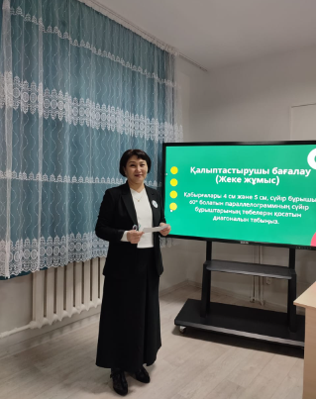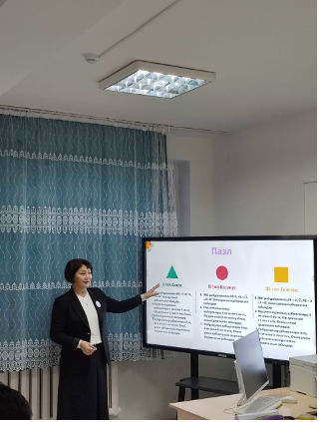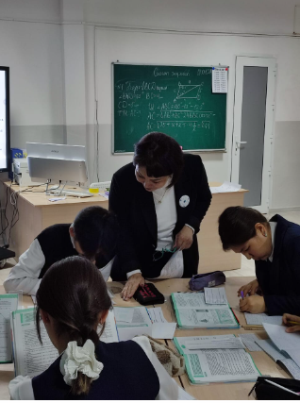

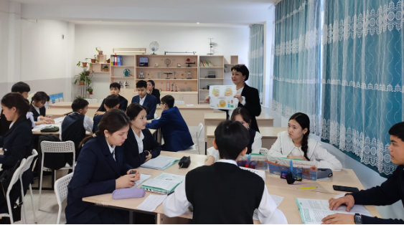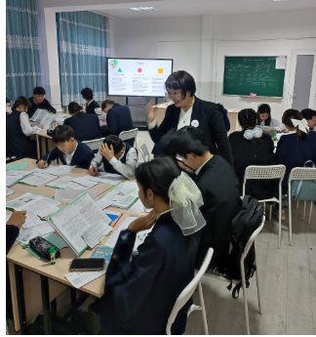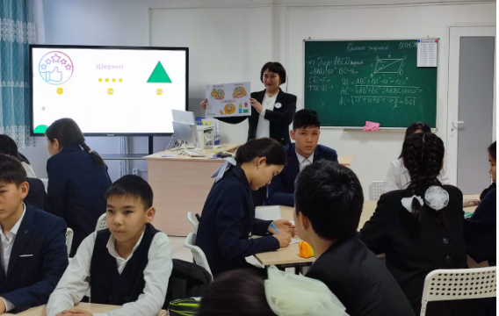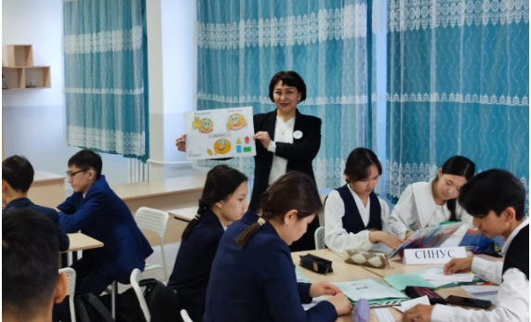

**ІV.Ой толғау**

Квадраттап қоссақ, жауабын тоссақ,

Бірге ғана тең боламыз.

Әйтпесе ылғи, басымызды шұлғи,

1-ден кем боламыз.

Кей кезде ғана,

-1 мен 1-ге тең боламыз.

Ойланып көрші, жауабын берші,

Қай функциялар боламыз?

**Ой толғау**

**Жауабы:** Синус, косинус